Мультимедиа технологии
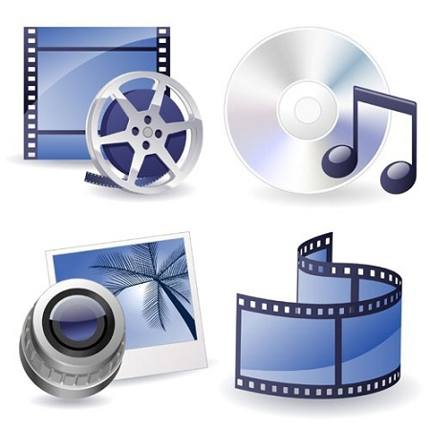

Мультимедиа - это современная компьютерная информационная технология, позволяющая объединить в компьютерной системе текст, звук, видеоизображение, графическое изображение и анимацию.

Мультимедиа технологии в образованиии
Мультимедийные технологии обогащают процесс обучения, позволяют сделать обучение более эффективным, вовлекая в процесс восприятия учебной информации большинство чувственных компонент обучаемого.
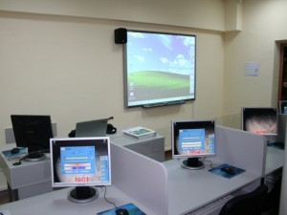
Мультимедиа и телекоммуникационные технологии открывают принципиально новые методические подходы в системе общего образования.
Использование мультимедиа технологии
1) уроки с применением мультимедийных презентаций проводятся в компьютерных классах с использованием мультимедиа проекторов, автоматизированных обучающих систем, видеозаписей. 2) на практических занятиях за каждым обучаемым должен быть закреплён отдельный компьютер. 3) должен использоваться индивидуальный подход, включающий широкое использование.
Мультимедиа позволяют сочетать вербальную и наглядно-чувственную информацию, что способствует мотивации учащихся

Достоинства мультимедиа технологии:
- допускает использование цветной графики, анимации, звукового сопровождения, гипертекста;
- допускает возможность постоянного обновления;
- допускает возможность размещения в нем тестов или рабочей тетради;
- допускает возможность копирования и переноса частей для цитирования;
- допускает возможность нелинейность прохождения материала благодаря множеству гиперссылок;
- устанавливает гиперсвязь с дополнительной литературой в электронных библиотеках или образовательных сайтах;
Опыт использования мультимедиа технологии
- резко повышается интерес учащихся к работе и их активность;
- развивается стиль мышления, формируется умение принимать решения,
- действовать вариативно; учитель освобождается от массы рутинной работы,
- предоставляется возможность творческой деятельности на основании полученных результатов.
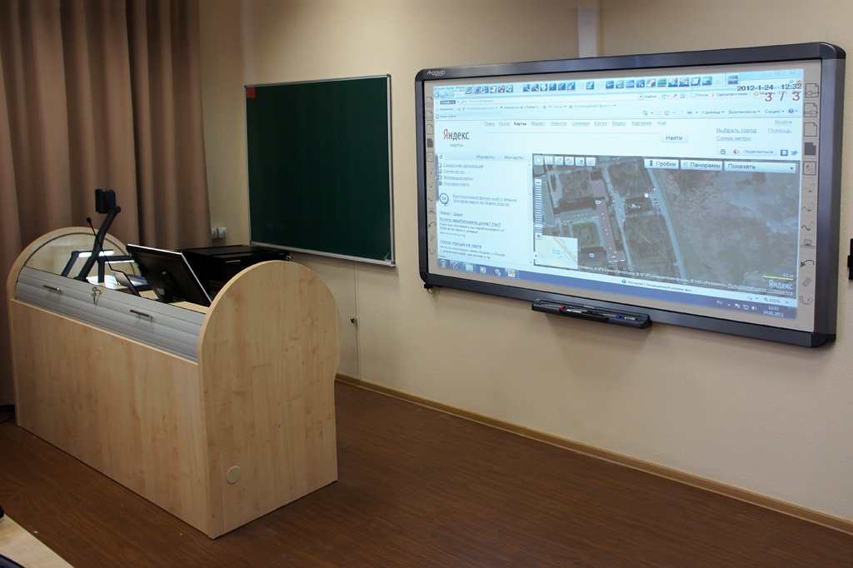
Так при использование мультимедиа на уроке происходит усиление мотивации обучающегося, активизация его познавательной деятельности, как на уровне сознания, так и подсознания. Бесспорно, что мультимедийные технологии обогащают процесс обучения, позволяют сделать обучение более эффективным, вовлекая в процесс восприятия учебной информации большинство чувственных компонент обучаемого.

